Консультация для педагогов
«Использование игрушки pop-it в индивидуальной работе с детьми»
Подготовила: Коромыслова О.А.

Мода на игрушки, как и мода на одежду, не стоит на месте. Каждый год/сезон преподносит нам новое увлечение.
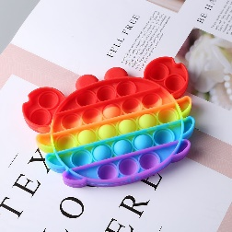
В этом сезоне среди детей актуальна ирга тыкалка, антистресс, пупырка, и еще много названий «народных» названий имеет игрушка POP IT. Нам еще неизвестная, совершенно новая. И что же с ней делать? Чем она полезна ребенку?
При правильном обращении даже палка превращается в развивающую игрушку…
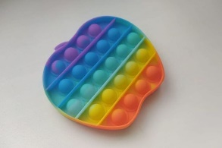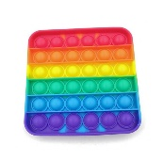
POP IT –это классная развивающая игра для любого возраста детей. Если ребенок любит активно играть (драться, кидаться и пр.) данная игра может стать инструментом для снятия эмоционального напряжения.

- Кто первый?
Игроки нажимают от 1 до 3 пузырьков. Побеждает тот, кто нажмет последний пузырек.
Цель: развивать внимание, скорость реакции, логическое мышление; учить ребенка просчитывать свой следующий шаг
- Повтори!
Для игры понадобится pop it – дублер. На одном показать ребенку определенную комбинацию, спрятать и предложить ее повторить. Сравнить результаты.
Цель: развивать внимание, память
- Сортировка.
Предложить ребенку разложить мелкие детали (бусинки, пуговицы, камушки и пр.) пинцетом/пальцами в соответствии с цветом/направлением

Цель: развивать мелкую моторику, ориентацию в пространстве; учить/закреплять цвета
- Фигуры. Цифры. Буквы.
Предложить ребенку нажимать на пузырьки, чтобы получилось изображение того, что на данный момент изучаем (геометрические фигуры, буквы, цифры).
Цель: закреплять изученный материал
- Ступеньки.
Предложить ребенку нажимать двумя руками на пузырьки, соблюдая направление и названное количество.

Повторять все движениями пальцами (указательными, средними, безымянными, мизинцами).
Цель: развивать слуховое восприятие, ориентацию в пространстве; развивать межполушарные связи
Игру можно усложнять в зависимости от индивидуальных возможностей и возраста ребенка. Добавляем еще один pop it. Предлагаем выполнять упражнение разными пальцами (указательным и мизинцем, например). Для более сложного варианта игры можно предложить во время выполнения задания ребенка рассказывать стихотворение/отвечать на вопросы и пр.

